Приложение
к приказу Комитета
градостроительной политики
Ленинградской области
от ______________ № _______

Изменения в правила землепользования и застройки
муниципального образования Низинское сельское поселение
муниципального образования Ломоносовский муниципальный район
Ленинградской области

- В оглавлении Главу 11 Части III дополнить позициями:
«Статья 20.1 Зона застройки среднеэтажными жилыми домами, в границах которой предусматривается деятельность по комплексному развитию территории».
«Статья 24.2 Зона, озелененных территорий общего пользования, в границах которой предусматривается деятельность по комплексному развитию территории».

- Таблицу 14.1 статьи 14 Главы 8 Части II изложить в следующей редакции:

« Таблица 14.1
№ п/п | Кодовое обозначение | Наименование территориальной зоны
Жилые зоны
 | ТЖ.2.1 | Зона застройки малоэтажными жилыми домами, в границах которой предусматривается деятельность по комплексному развитию территории
 | ТЖ.3.1 | Зона застройки среднеэтажными жилыми домами, в границах которой предусматривается деятельность по комплексному развитию территории
 | ТЖС.1 | Зона размещения объектов социально-культурного назначения, образования и здравоохранения в жилой застройке, в границах которой предусматривается деятельность по комплексному развитию территории
Общественно-деловые зоны
 | ТД.1.1 | Многофункциональная общественно-деловая зона, в границах которой предусматривается деятельность по комплексному развитию территории
Производственные зоны, зоны инженерной и транспортной инфраструктур
 | ТП.3 | Производственная зона размещения объектов, санитарно-защитная зона которых не превышает размера равного300 метров
 | ТИ.1.1 | Зона транспортной инфраструктуры, в границах которой предусматривается деятельность по комплексному развитию территории
Зоны рекреационного назначения
 | ТР.2.1 | Зона озелененных территорий общего пользования, в границах которой предусматривается деятельность по комплексному развитию территории
 | ТР.2.2 | Зона озелененных территорий общего пользования, в границах которой предусматривается деятельность по комплексному развитию территории
Зоны специального назначения
 | ТВ.1 | Зона режимных территорий
».
- Статью 19 Главы 10 Части III дополнить частями 8 и 9 следующего содержания:
«8. Для земельных участков с видом разрешенного использования код 5.1.3 дополнительно устанавливаются предельные параметры в соответствии с таблицей 19.2
Таблица 19.2
№ | Предельные параметры | Предельные значения
№ | Предельные параметры | Минимальные | Максимальные
1 | Минимальное расстояние от границы земельного участка до границы земельного участка с видами разрешенного использования код 2.1, 2.2, м | 20
2 | Требования к ограждениям
2.1 | Высота ограждений, м
2.1.1 | отдельно стоящие спортивные площадки | 1.8 | 3
2.1.1 | в местах примыкания спортивных площадок друг к другу | 1.2 | 3

9. С целью соблюдения показателей минимально допустимого уровня обеспеченности территорией и плотности жилого фонда для объектов видов разрешенного использования «Малоэтажная многоквартирная жилая застройка» (код 2.1.1), «Среднеэтажная жилая застройка» (код 2.5), «Многоэтажная жилая застройка (высотная застройка)» (код 2.6) (новое строительство или реконструкция) минимальная площадь квартиры в многоквартирном доме должна составлять не менее 28 квадратных метров (включая площадь лоджии, балкона, террасы с понижающим коэффициентом).».
- Главу 11 Части III дополнить статьей 20.1 следующего содержания:

«Статья 20.1 Зона застройки среднеэтажными жилыми домами,
в границах которой предусматривается деятельность по комплексному развитию территории
- Кодовое обозначение территориальной зоны – ТЖ.3.1
- Виды разрешенного использования земельных участков:
№ п/п | Наименование вида разрешенного использования земельных участков | Код
Основные виды разрешенного использования
 | Среднеэтажная жилая застройка | 2.5
 | Хранение автотранспорта <*> | 2.7.1
 | Обслуживание жилой застройки | 2.7
 | Предоставление коммунальных услуг | 3.1.1
 | Дошкольное, начальное и среднее общее образование | 3.5.1
 | Объекты торговли (торговые центры, торгово-развлекательные центры (комплексы) <*> | 4.2
 | Обеспечение занятий спортом в помещениях | 5.1.2
 | Площадки для занятий спортом | 5.1.3
 | Земельные участки (территории) общего пользования | 12.0
 | Улично-дорожная сеть | 12.0.1
 | Благоустройство территории | 12.0.2
Условно разрешенные виды использования
 | Не установлены | -
Вспомогательные виды разрешенного использования
 | Не установлены | -
<*> Объекты видов разрешенного использования, отмеченных знаком <*>, могут размещаться только на земельных участках, примыкающих к улицам, дорогам, площадям, набережным, проездам (за исключением внутриквартальных), при отсутствии норм законодательства, запрещающих их размещение.
- Предельные размеры земельных участков, предельные параметры разрешенного строительства, реконструкции объектов капитального строительства (с учетом положений частей 6-8 статьи 19 настоящих Правил):
№  п/п | Виды разрешенного использования  земельных участков (код) | Предельные значения
№  п/п | Виды разрешенного использования  земельных участков (код) | Минимальные | Максимальные
 | Минимальные и (или) максимальные площади земельных участков, кв. м
 | 2.5, 2.7.1, 2.7, 3.1.1, 3.5.1, 4.2, 5.1.2, 5.1.3, 12.0.2 | Не подлежат установлению
 | Минимальные отступы от границ земельных участков в целях определения мест допустимого размещения зданий, строений, сооружений, за пределами которых запрещено строительство зданий, строений, сооружений, м
 | 2.5, 2.7, 3.5.1, 4.2, 5.1.2 | 3
 | 2.7.1, 3.1.1 | Не подлежат установлению
 | Предельное количество этажей или предельная высота зданий, строений, сооружений
 | Предельное количество этажей зданий, строений, сооружений, эт
 | 2.5 | 5 | 9
 | 2.7.1 | Не подлежат установлению | 5
 | 2.7, 4.2, 5.1.2 | Не подлежат установлению | 4
 | 3.1.1, 3.5.1 | Не подлежат установлению
Максимальный процент застройки в границах земельного участка, определяемый
как отношение суммарной площади земельного участка, которая может быть застроена,
ко всей площади земельного участка, %
 | 2.5 | 40
 | 2.7.1, 2.7, 3.1.1, 3.5.1, 4.2, 5.1.2 | Не подлежат установлению
 | Максимальная этажность зданий, строений, сооружений
 | 2.5 | 8
 | 2.7.1 | 5
 | 2.7, 4.2, 5.1.2 | 3
 | 3.1.1, 3.5.1 | Не подлежат установлению
4. Расчетные показатели минимально допустимого уровня обеспеченности территории объектами коммунальной, транспортной, социальной инфраструктур и расчетные показатели максимально допустимого уровня территориальной доступности указанных объектов для населения в границах территории комплексного развития устанавливаются в соответствии с местными нормативами градостроительного проектирования и региональными нормативами градостроительного проектирования Ленинградской области с учетом Договора о комплексном развитии территории.
5. Требования к архитектурно-градостроительному облику объекта капитального строительства (далее – требования):
К объектам торгового назначения (магазины) общей площадью до 1500 кв.м, до 2-х этажей с ограждающими конструкциями из металлических сэндвич-панелей устанавливаются иные и дополнительные требования.
- К цветовым решениям объектов капитального строительства
Цветовые решения зданий, строений, сооружений следует принимать в соответствии с рекомендуемыми колористическими палитрами.
Цветовое решение должно быть обосновано композиционными решениями здания и гармонично сочетаться с окружающей застройкой территории.
Цветовое решение покрытия кровли (кроме плоской кровли) должно быть увязано с общим архитектурным решением здания.
  - К отделке фасадов (кроме объектов торгового назначения (магазинов) общей площадью до 1500 кв.м до 2-х этажей с ограждающими конструкциями из металлических сэндвич-панелей:
В отношении цветовых решений фасадов жилых домов, объектов дошкольного, начального и среднего общего образования, отдельно стоящих и пристроенных гаражей, предназначенных для хранения автотранспорта, в том числе с разделением на машино-места, проектируемых в границах одного квартала, микрорайона, допускается применение не более 2-х цветовых палитр, сочетающихся между собой. В качестве дополнительной (третьей) допускается использование серой цветовой палитры.
Красная цветовая палитра
Основные пастельные цвета фасадных покрытий (не менее 70% от плоскости фасада):
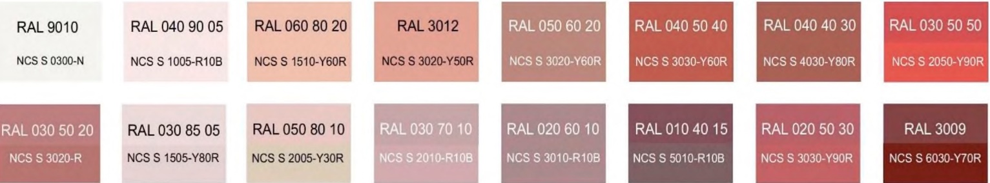
Дополнительные контрастные цвета для декоративных и акцентных элементов фасадных покрытий, акцентных блок-секций многоквартирного жилого дома (не более 30%):
Основные пастельные цвета также применимы для декоративных и акцентных элементов фасадных покрытий.
Зеленая цветовая палитра
Основные пастельные цвета фасадных покрытий (не менее 70% от плоскости фасада):
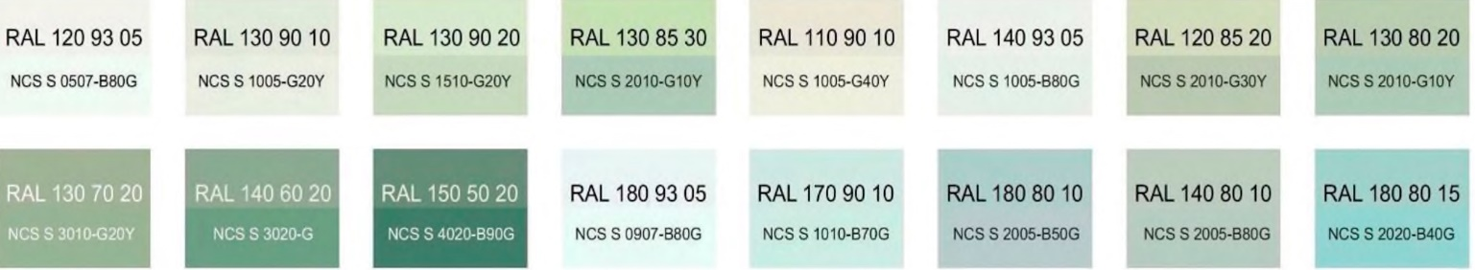Дополнительные контрастные цвета для декоративных и акцентных элементов фасадных покрытий, акцентных блок-секций многоквартирного жилого дома
(не более 30%):
Основные пастельные цвета также применимы для декоративных и акцентных элементов фасадных покрытий.
Синяя цветовая палитра
Основные пастельные цвета фасадных покрытий (не менее 70% от плоскости фасада):
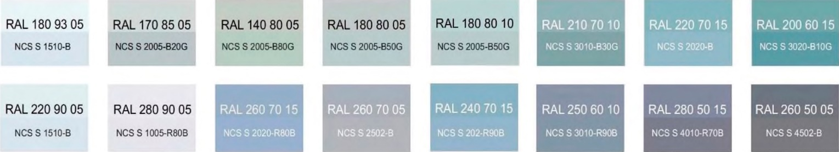
Дополнительные контрастные цвета для декоративных и акцентных элементов фасадных покрытий, акцентных блок-секций многоквартирного жилого дома
(не более 30%):

Основные пастельные цвета также применимы для декоративных и акцентных элементов фасадных покрытий.
Желтая цветовая палитра
Основные пастельные цвета фасадных покрытий (не менее 70% от плоскости фасада):
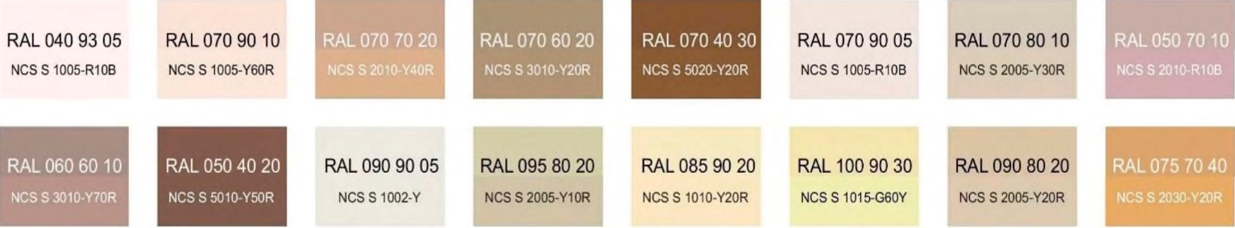
Дополнительные контрастные цвета декоративных и акцентных элементов фасадных покрытий, акцентных блок-секций многоквартирного жилого дома
(не более 30%):

Основные пастельные цвета также применимы для декоративных и акцентных элементов фасадных покрытий.
Серая цветовая палитра
Основные пастельные цвета фасадных покрытий (не менее 70% от плоскости фасада):
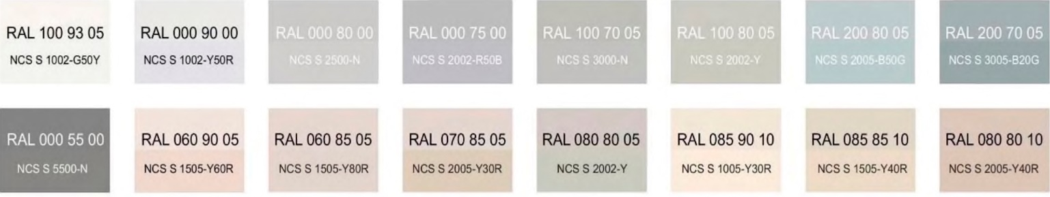
Дополнительные контрастные цвета декоративных и акцентных элементов фасадных покрытий, акцентных блок-секций многоквартирного жилого дома
(не более 30%):

Основные пастельные цвета также применимы для декоративных и акцентных элементов фасадных покрытий.
  - К металлическим элементам фасадов (кровля, ограждения, двери, стеновые панели из профилированного металлического листа) (кроме объектов торгового назначения (магазинов) общей площадью до 1500 кв.м до 2-х этажей с ограждающими конструкциями из металлических сэндвич-панелей:
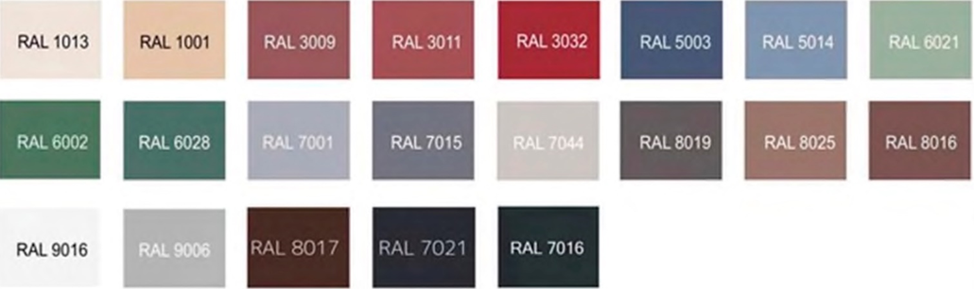
  - К отделке фасадов объектов торгового назначения (магазинов) общей площадью до 1500 кв.м до 2-х этажей с ограждающими конструкциями из металлических сэндвич-панелей:
Основные пастельные цвета фасадных покрытий (не менее 70% от плоскости фасада):
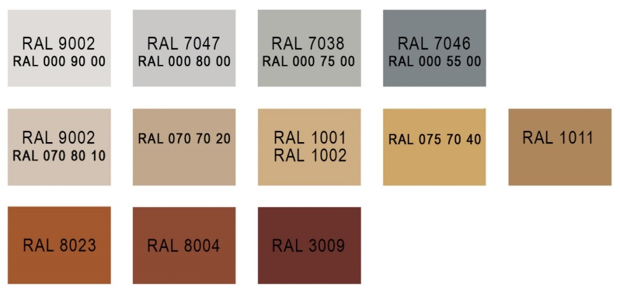
Цвета для металлических элементов отделки фасадов и других материалов с заводским покрытием:
- вся палитра RAL 7ххх, включая темные оттенки:
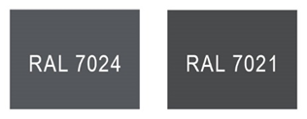
Дополнительные контрастные цвета к декоративным и акцентным элементам фасадных покрытий (не более 30%) объектов торгового назначения (магазинов) общей площадью до 1500 кв.м до 2-х этажей с ограждающими конструкциями из металлических сэндвич-панелей, в том числе выполненным из натуральных материалов и имитирующих натуральные материалы:
- серая цветовая палитра: RAL classic - всех оттенков 7ххх, 9ххх:

- коричневая (красно-кирпичная) цветовая палитра: RAL classic - всех оттенков 8ххх, RAL 1001, 1002, 1013, 1011, 1014, 1015, 1019, 1024:
Цвета профилей (окон, остекленных дверей, витражей и фасадов):
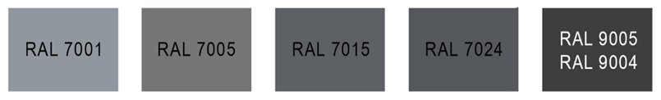
Имитация дерева – все оттенки:


- К отделочным и (или) строительным материалам объектов капитального строительства:
- цоколь должен выполняться из антивандальных негорючих материалов - природный камень (гранит или аналог), клинкерный кирпич, керамогранит (толщина не менее 10 мм), бетонных фиброцементных элементов с гидрофобной пропиткой (бетонная цокольная плитка и кирпич, панели из цементных композитов и др.) и другие подобные материалы;
- для объектов торгового назначения (магазинов), общественного назначения, общая площадь которых составляет не более чем 1500 квадратных метров - не менее 20% облицовки фасада должно выполняться из природных материалов или имитирующих природные материалы;
- покрытия, полученные на основе лакокрасочных материалов на водной основе (дисперсионные акриловые краски для фасадных работ, дисперсионные силикатные краски, силиконовые краски, золь-силикатные краски, золь-силикатные краски для бетона, известковые краски), при соблюдении требований нормативно-технической документации на проведение окрасочных работ должны обеспечивать срок службы не менее 5 лет в условиях умеренного макроклимата при эксплуатации на открытом воздухе с воздействием любых атмосферных факторов (дождь, ливень, снег, пыль при сильном ветре) при максимальной температуре 40° С, минимальной температуре -45° С и относительной влажности в пределах от 40% до 95%.
В течение данного срока должны быть сохранены защитные свойства покрытия: растрескивание выветривание, отслаивание, сморщивание, образование пузырей - не более 1 балла по ГОСТ 9.407-2015 п. 9.1.2, декоративные свойства (изменение цвета, грязеудержание, меление) - не более 3 баллов по ГОСТ 9.407-2015 п.п. 8.2, 8.3, 8.4;
- скатная кровля выполняется из металла, черепицы (керамической, минеральной, металлической, гибкой или аналога), светопрозрачных конструкций;
Не допускается:
- окраска поверхностей, облицованных натуральным (природным) камнем;
- бетонная необлицованная поверхность для первого и цокольного этажа;
- штукатурный фасад по фасадному утеплению из пенополистирола;
- использование бетонных фиброцементных элементов без гидрофобного покрытия;
- металлические элементы отделки с толщиной менее 0,5 мм;
- металлические оцинкованные элементы без лакокрасочного покрытия (кроме ограждения кровли и элементов фасадов, не выходящих на территории общего пользования);
- размещение декоративных элементов, выполненных из пенополистирола,
пенополиуретана, минваты с тонким штукатурным слоем, ниже 2 метров над уровнем земли;
- выполнение больших глухих плоскостей фасада из материалов, имитирующих натуральные, с заметно повторяющимся рисунком;
- отделка фасада керамогранитной глянцевой однотонной плиткой 600x600 мм;
- визуально заметные соединения облицовочных элементов, видимые крепежные детали фасадных систем (за исключением матовых панелей с неоднородным покрытием);
- использование белых стеклопакетов ПВХ (за исключением объектов, возводимых за счет бюджетного финансирования);
- использование в качестве материалов ограждения территории бетонных плит и бетонных секций, профилированного листа, колючей проволоки (если иное не установлено требованиями технических регламентов);
- использование в качестве отделочных материалов фасадов объектов капитального строительства:
- штукатурки (штукатурный фасад допускается применять, если окружающая застройка преимущественно выполнена с применением штукатурных фасадов. Работы по выполнению штукатурного фасада должны производиться строго по сертифицированной технологии, должен обеспечиваться длительный срок эксплуатации);
- пластиковых панелей, сотового поликарбоната;
- винилового сайдинга (кроме отдельно стоящих и пристроенных гаражей, предназначенных для хранения автотранспорта, в том числе с разделением на машино-места);
- профилированного металлического листа (кроме объектов торгового назначения (магазинов) общей площадью до 1500 кв.м до 2-х этажей с ограждающими конструкциями из металлических сэндвич-панелей, отдельно стоящих и пристроенных гаражей, предназначенных для хранения автотранспорта, в том числе с разделением на машино-места; для указанных объектов допускается использование профилированного листа за исключением профилированного листа с трапециевидным профилем маркировки С, НС, Н);
- асбестоцементных листов, самоклеящейся пленки, баннерной ткани;
- битумной плитки;
- пластика, профилированных металлических листов, асбестоцементных листов (плоские и волнистые), МГЛ-листов для устройства глухой части лоджии или балкона;
- цветного остекления, не соответствующего цветовому решению объекта капитального строительства, искажающего восприятие архитектурно-градостроительного облика объектов капитального строительства и окружающего их пространства, включая объекты и элементы благоустройства.
- К размещению технического и инженерного оборудования на фасадах и кровлях объектов капитального строительства.
Техническое и инженерное оборудование фасадов объектов капитального строительства включает в себя системы газоснабжения, освещения, связи, телекоммуникации, видеонаблюдения, кондиционирования и вентиляции воздуха (далее - оборудование).
Оборудование должно располагаться с учетом системы композиционных осей фасадов объекта и иметь комплексный характер.
При строительстве объемно-пластическое решение фасада объекта капитального строительства должно предусматривать скрытое размещение (декоративные решетки, короба) наружных блоков систем кондиционирования, вентиляции и их комплексов, скрытую систему водоотведения, либо предусматривать их внутреннее размещение. Наружный организованный водосток допускается для объектов этажностью не выше 3 этажей и для отвода воды с козырьков над входами; водосточная система должна применяться с подогревом.
При реконструкции объекта капитального строительства:
- размещение дополнительного оборудования должно обеспечивать сохранность отделки фасада либо ее восстановление;
- при размещении наружных блоков систем кондиционирования и вентиляции на просматриваемых с территорий общего пользования фасадах необходимо применять защитные декоративные решетки, выполненные с учетом архитектурного решения объекта капитального строительства.
Габариты, форма оборудования, декоративных коробов, в которых оно размещено, декоративных решеток не должны ухудшать визуальные характеристики объекта.
Устанавливаемое на фасадах зданий оборудование должно быть окрашено в цвет поверхностей, на которых оно установлено.
Не допускается:
- размещение оборудования на архитектурных элементах и деталях декора, порталах, козырьках, пилонах, консолях, на настенной росписи, фреске, мозаичном панно, сграффито и иных видах монументального искусства, являющихся частью архитектурного решения фасада;
- наружная открытая прокладка по фасаду подводящих сетей и иных коммуникаций, прокладка сетей с нарушением пластики фасада;
- размещение оборудования, выступающего от плоскости фасада более чем на 20 см, на высоте менее 2,5 м от уровня земли или крыльца (кроме водосточных труб).
- К подсветке фасадов объектов капитального строительства:
- предусматривать архитектурную подсветку фасадов для подчеркивания выразительности архитектурного облика в темное время суток с использованием источников белого цвета.
- архитектурная подсветка зданий должна включать:
- освещение входных групп;
- подсветку информационных знаков и конструкций;
- размещение архитектурно-художественного освещения на фасадах, визуально воспринимаемых со стороны улиц, дорог, территорий общего пользования (для архитектурных доминант, общественно значимых объектов).
- К объемно-пространственным характеристикам объектов капитального строительства:
- главный фасад вновь строящихся зданий должен быть ориентирован на основные элементы улично-дорожной сети с учетом существующей или планируемой планировочной структуры застройки;
- размеры входной площадки (ширина х глубина) для объектов общественного назначения, общая площадь которых составляет не более чем 1500 квадратных метров, должны быть не менее 2,2 х 2,2 м;
- здание или сооружение не должно создавать визуальный дискомфорт, должно органично вписываться в ландшафт и сохранять масштаб и характер существующей застройки;
- здания необходимо размещать с учетом сложившейся линии застройки улицы (квартала);
- дворы жилых домов не должны выходить на улицу;
- ограждение участка (в случае необходимости его установки, должно выполняться в едином стиле общего архитектурного решения и не должно препятствовать визуальному восприятию фасадов здания со стороны территорий общего пользования;
- если проектируемое в целях строительства или реконструкции здание, строение, сооружение располагается на расстоянии 50 метров и менее от границ лесного массива, парка, водного объекта, земельного участка индивидуальной, блокированной жилой застройки, территории ведения садоводства (далее – объект), его высота должна быть не более половины расстояния до объекта; при этом застройка (за исключением зданий этажностью не выше 4 этажей) должна по высоте носить ступенчатый характер, повышаясь с удалением от объекта в пределах трех линий застройки, высота зданий, строений, сооружений второй и третьей линии застройки должна быть не более 50 % расстояния до объекта;
- высота отдельно стоящих гаражей, предназначенных для хранения автотранспорта, в том числе с разделением на машино-места, при их размещении на расстоянии 25 метров и менее от окон жилых помещений не должна превышать 13 метров;
- открытые стоянки (парковки) автомобилей по длинной стороне должны быть разделены пешеходными зонами (дорожками, проходами) с шагом не более 100 метров;
- для объектов коммерческого назначения, общая площадь которых составляет не более чем 1500 квадратных метров, приобъектные стоянки автомобилей следует размещать в пределах отведенного земельного участка.
- К архитектурно-стилистическим характеристикам объектов капитального строительства:
- архитектурный облик объекта должен быть подчинен единому стилистическому решению;
- входные группы:
- входы в здание должны быть оборудованы навесами или заглублены в нишу не менее чем на 60 сантиметров;
- входы в жилую часть здания должны быть организованы в одной отметке с уровнем земли, за исключением входов в технические помещения;
- отметка площадки перед входом в общественное здание (встроено-пристроенное помещение общественного назначения в многоквартирном жилом доме) должна быть выше отметки тротуара перед входом не менее чем на 0,15 м. Допускается принимать отметку площадки на уровне пола при условии предохранения помещений от попадания осадков;
- главные входы в общественные здания должны быть ориентированы на территории общего пользования или к основному подъезду к зданию или сооружению;
- цоколь - должен быть визуально выделен на фасаде и подчеркивать внешний вид всего здания (может быть расположенным в плоскости стены, западающим или выступающим за плоскость стены);
- первый и цокольный этаж:
- должны быть выполнены из облицовочного, прочного и антивандального материала (без применения штукатурки);
- высота первого этажа общественных зданий должна быть не менее 4 м, нежилого этажа жилищного фонда не менее:
- 3,5 м (многоквартирные жилые дома),
- 4 м (многоквартирные жилые дома бизнес-класса и выше);
- процентное соотношение остекления оконных проемов в нежилых помещениях первого и (или) цокольного этажа жилого дома должно быть не менее:
- 80 % - вдоль улиц городского и районного значения, площадей;
- 40 %-60 % - вдоль улиц в зонах жилой застройки;
- фасад: при использовании нескольких цветовых/фактурных покрытий на площади одного фасада, такие покрытия должны быть отделены выразительными архитектурными элементами;
- окна, лоджии, балконы должны быть остеклены. Остекление следует выполнять в едином стиле. Допускается отсутствие остекления балконов уникальных по характеру размещения на фасадах зданий, в т.ч. по высоте здания (изменяющие тип и конфигурацию плана на отдельных этажах, расположенные дискретно и т.д.), по геометрии элементов (созданные на основе треугольника, круга, трапеции, сложной формы и т.д.), а также с выносом относительно плоскости фасада не более 600 мм;
- информационные носители: при оформлении необходимо использовать ровные шрифты, без засечек и декоративных элементов
Запрещается использовать крышу зданий для размещения рекламных конструкций.
5. Ограничения использования земельных участков и объектов капитального строительства, устанавливаемые в соответствии с законодательством Российской Федерации:
Оборот земельных участков осуществляется в соответствии с гражданским законодательством и Земельным кодексом. Содержание ограничений оборота земельных участков устанавливается Земельным кодексом Российской Федерации, федеральными законами.
Ограничения использования земельных участков и объектов капитального строительства в границах зон с особыми условиями использования территории, установленные федеральными законами или иными нормативными правовыми актами, указаны в главе 12 настоящих Правил.».
- Главу 11 Части III дополнить статьей 24.2 следующего содержания:
«Статья 24.2 Зона, озелененных территорий общего пользования, в границах которой предусматривается деятельность по комплексному развитию территории
- Кодовое обозначение территориальной зоны – ТР.2.2.
- Виды разрешенного использования земельных участков:
№ п/п | Наименование вида разрешенного использования земельных участков | Код
Основные виды разрешенного использования
 | Предоставление коммунальных услуг | 3.1.1
 | Земельные участки (территории) общего пользования | 12.0
 | Улично-дорожная сеть | 12.0.1
 | Благоустройство территории | 12.0.2
Условно разрешенные виды использования
 | Не установлены | –
Вспомогательные виды разрешенного использования
 | Не установлены | –
- Предельные размеры земельных участков, предельные параметры разрешенного строительства, реконструкции объектов капитального строительства (с учетом положений частей 6, 7 статьи 19 настоящих Правил):
№  п/п | Наименование | Предельные значения
№  п/п | Наименование | Минимальные | Максимальные
 | Минимальные и (или) максимальные площади земельных участков, кв. м
1.1 | 3.1.1, 12.0.2 | Не подлежат установлению
 | Минимальные отступы от границ земельных участков в целях определения мест допустимого размещения зданий, строений, сооружений, за пределами которых запрещено строительство зданий, строений, сооружений
2.2 | 3.1.1 | Не подлежат установлению
 | Предельное количество этажей или предельная высота зданий, строений, сооружений
3.1 | 3.1.1 | Не подлежат установлению
 | Максимальный процент застройки в границах земельного участка, определяемый как отношение суммарной площади земельного участка, которая может быть застроена, ко всей площади земельного участка
4.1 | 3.1.1 | Не подлежат установлению
4. Расчетные показатели минимально допустимого уровня обеспеченности территории объектами коммунальной, транспортной, социальной инфраструктур и расчетные показатели максимально допустимого уровня территориальной доступности указанных объектов для населения в границах территории комплексного развития устанавливаются в соответствии с местными нормативами градостроительного проектирования и региональными нормативами градостроительного проектирования Ленинградской области с учетом Договора о комплексном развитии территории.
5. Ограничения использования земельных участков и объектов капитального строительства, устанавливаемые в соответствии с законодательством Российской Федерации.
Оборот земельных участков осуществляется в соответствии с гражданским законодательством и Земельным кодексом Российской Федерации. Содержание ограничений оборота земельных участков устанавливается Земельным кодексом Российской Федерации, федеральными законами.
Ограничения использования земельных участков и объектов капитального строительства в границах зон с особыми условиями использования территории, установленные федеральными законами или иными нормативными правовыми актами, указаны в главе 12 настоящих Правил.».
- Карту градостроительного зонирования изложить в новой редакции.
- На карте градостроительного зонирования:
- установить границы территориальных зон ТЖ.3.1 «Зона застройки среднеэтажными жилыми домами, в границах которой предусматривается деятельность по комплексному развитию территории», ТР.2.2 «Зона, озелененных территорий общего пользования, в границах которой предусматривается деятельность по комплексному развитию территории».
- Приложение «Сведения о границах территориальных зон» дополнить описанием местоположения границ территориальных зон ТЖ.3.1 «Зона застройки среднеэтажными жилыми домами, в границах которой предусматривается деятельность по комплексному развитию территории» и ТР.2.2 «Зона озелененных территорий общего пользования, в границах которой предусматривается деятельность по комплексному развитию территории».

